Логопедический лепбук «Букварик» как средство формирования навыка чтения у детей подготовительной к школе группы с ТНР.
В условиях модернизации образования, каждый педагог заинтересован во внедрении инновационных технологий в педагогическую деятельность. Лэпбукинг одна из таких техологий. Лэпбук отличный помощник в работе учителя-логопеда. Он объединяет в себе игру, познание и исследование нового, повторение и закрепление изученного. Лэпбук вариативное и трансформируемое пособие. Материал можно менять при изучении новой темы, что позволяет пользоваться им целый год. Это интересный вид совместной деятельности учителя – логопеда и ребенка.
Одна из задач логопедической группы для детей с тяжелыми нарушениями речи – обучение грамоте: знакомство с буквами; формирование навыка чтения. Для решения этой задачи мы придумали и изготовили логопедический лэпбук БУКВАРИК. (фото 1)
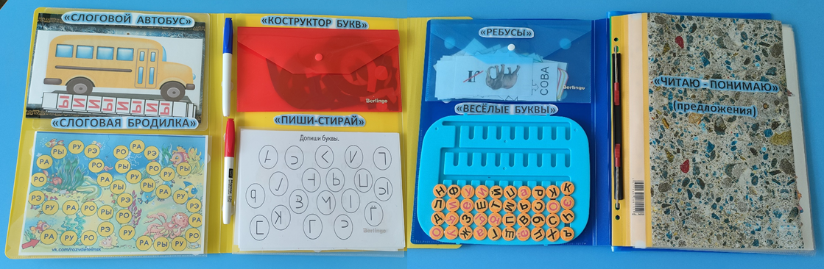

Логопедический лепбук «Букварик» представляет собой папку-раскладушку с игровыми упражнениями. Лэпбук условно мы разделили на четыре блока: 1 блок-знакомство с буквами; 2 блок –чтение слогов; 3 блок- чтение слов; 4- чтение предложений и текстов. Рассмотрим виды упражнений и игр для каждого блока
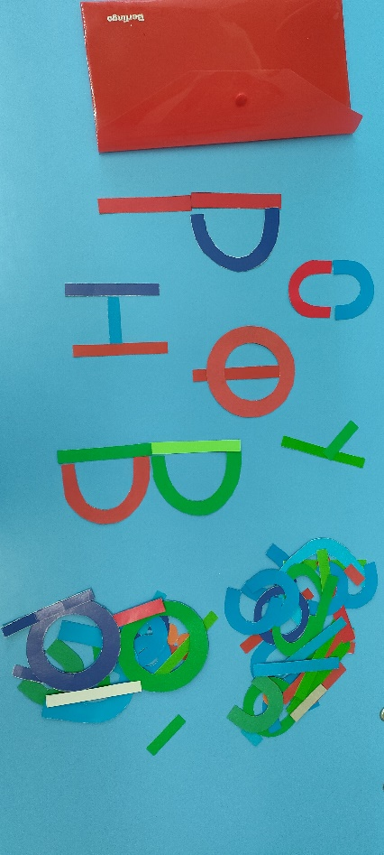
Первый блок – знакомство с буквами. Цель: закрепление графического образа букв. Игры и упражнения данного блока направлены на профилактику оптической дисграфии.
«Конструктор букв» (фото 2)
Игра состоит из набора разных элементов, вырезанных из картона: кружочков, полосок разной длинны, полукругов. Из элементов конструктора дети могут выложить любую букву русского алфавита.

«Пиши-стирай» (фото 3)
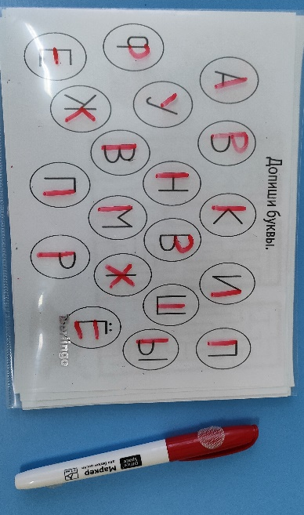
В прозрачную папку-уголок вставляются листы с заданиями: обведи, допиши букву, найди нужную букву, пройди лабиринт по определенным буквам и т.д. С помощью маркера ребенок выполняет предложенные задания: обводит букву, дописывает недостающие элементы букв, находит и зачеркивает неправильно написанные буквы, проходит лабиринты и т.д. Выполняя данные задания ребенок закрепляет графический образ буквы, развивает зрительное внимание.

«Веселые буквы» (фото 4)
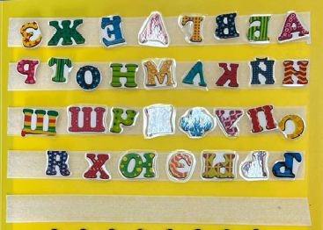
Упражнение состоит из набора букв русского алфавита. Ребенку предлагается найти заданную букву. По желанию, ребёнок может выложить из букв слоги или слова.

Второй блок - читаем слоги. Цель игр и упражнений этого блока: формирование навыка слитного чтения слогов.
«Слоговой автобус» (фото 5)
Игра состоит из шаблона автобуса с окошками и полосок, с вертикально расположенными буквами. Полоски вставлены в окошки автобуса. Передвигая полоски, ребенок читает нужные слоги (открытые, закрытые, со стечение согласных).

«Слоговая бродилка» (фото 6)
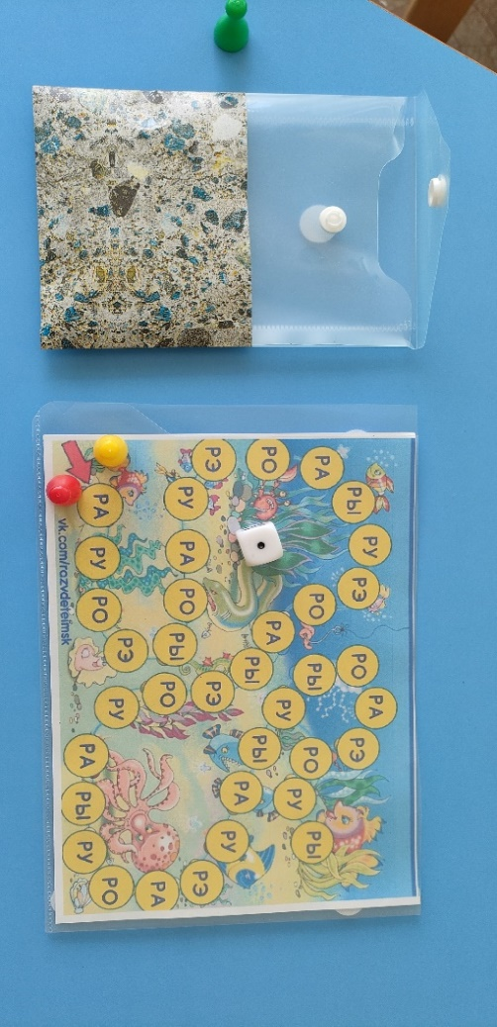
Игра состоит из игрового поля со слогами, фишек и кубика. Ребенок бросает кубик, отсчитывает нужное количество ходов и читает слоги. Игровые поля меняются, в зависимости от изучения новых букв.
Третий блок - читаем слова. Цель: формирования навыка чтения и понимания слов. Этот блок представлен конвертом, который наполняется заданиями. Набор читаемых слов увеличивается в процессе знакомства с новыми буквами.

«Обведи нужное слово» (фото 7)
Ребенку дается задание прочитать слова в столбик и обвести в кружок то слово, которое нарисовано на картинке.
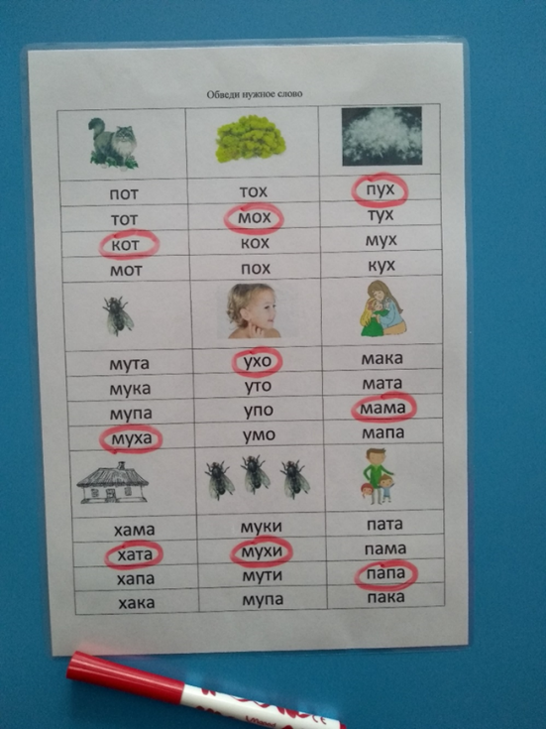

«Соедини слово и картинку» (фото 8)
Ребенку предлагается прочитать слово, подобрать к нему соответствующую картинку и соединить их прямой линией.

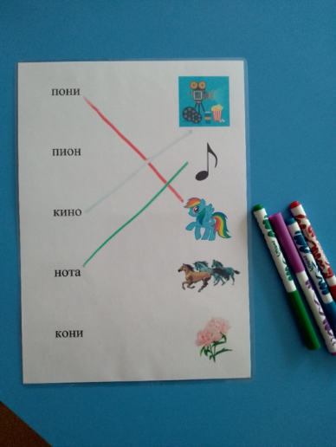

«Собери картинку» (фото 9)
Игра состоит из карточек с написанными словами и картинкой. Картинка разрезана на части в зависимости от количества слогов в слове. Сколько в слове слогов столько и частей. Ребенок, получив одну часть картинки, подбирает недостающую часть и читает слово целиком.
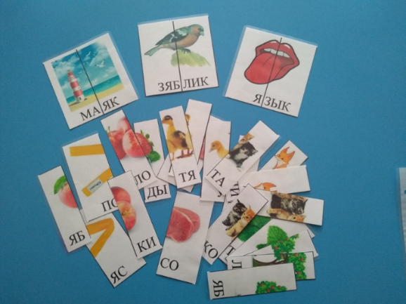

«Подбери картинку к слову» (фото 10)
Состоит из набора карточек со словами и предметных картинок. Детям дается задание читать слово на карточке и подобрать к картинке подходящее слово.
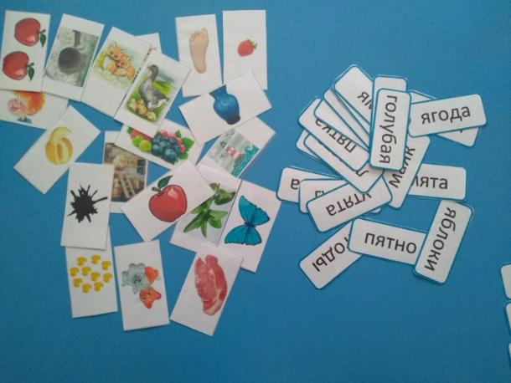

Филворды» (фото 11)
Филворды это задание по поиску слов среди набора букв. Искать слова можно справа налево, с лево направо, сверху вниз, снизу вверх. Развивается внимание и пространственная ориентировка.
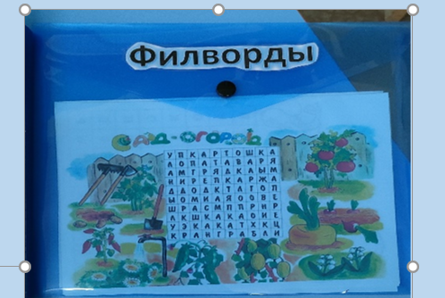

Ребусы (фото 12)
Разгадывание ребусов: способствует развитию мышления; тренирует сообразительность, логику; расширяет кругозор, улучшает грамотность.
Четвертый блок - читаем предложения. Цель: формирование навыка чтения на уровне предложений.
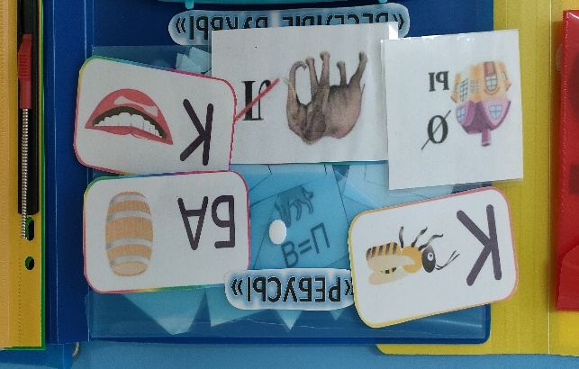

«Прочитай и разложи» (фото 13)
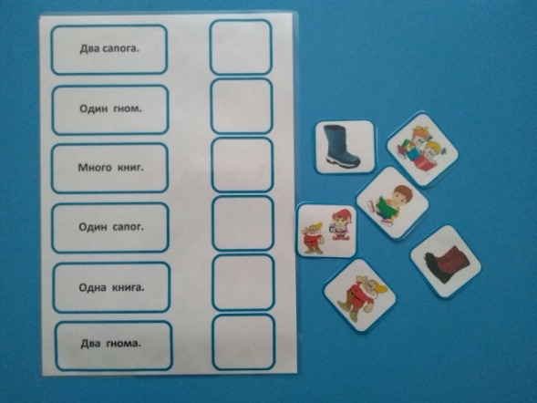
Ребенок читает простое предложение и подбирает соответствующую содержанию картинку.

«Коллаж» (фото 14)
Ребёнок читает предложения, а затем выкладывает предметные картинки в соответствии с содержанием прочитанного предложения.

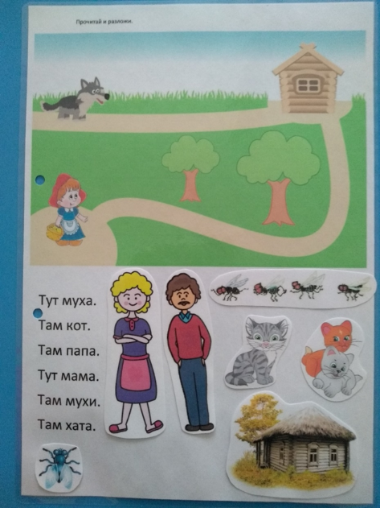

Логопедический лэпбук «Букварик» был апробирован в подготовительной к школе группе для детей с тяжелыми нарушениями речи.
Логопедический лэпбук помог: структурировать материал по обучению грамоте; спланировать, организовать и провести коррекционную логопедическую работу в этом направлении. Разнообразные игры и упражнения лэпбука в интересной и доступной форме знакомят детей с буквами родного языка, помогают формировать первоначальные навыки чтения.

